Cuprins

1 Specificații editare pentru lucrarea de finalizare a studiilor 5

1.1 Subtitlu 5

1.1.1 Sub-subtitlu 5

1.1.2 Text 5

1.1.3 Ecuații, tabele, figuri 5

1.1.4 Editare bibliografie 6

2 Acesta este titlul capitolului 2 7

2.1 Subtitlu din capitolul 2 7

2.1.1 Sub-subtitlu din capitolul 2 7

2.2 Subtitlu din capitolul 2 8

2.2.1 Sub-subtitlu din capitolul 2 8

Observație: cuprinsul se actualizează automat după selecția întregului document (CTRL+A) li apăsarea tastei F9 !!!!! → după actualizare ștergeți această observație având grijă ca formatarea să rămână pe stilul “Body Text First Indent”

Diploma project summary

Stilul “Bibliography” este folosit aici pentru titlul rezumatului în limba engleză. Acest stil este util în orice situație când se dorește inserarea unui titlul nenumerotat.

Completați această secțiune folosind aceleași stiluri de editare ca și în corpul lucrării. Template-ul generează automat un page-break și trece la secțiunea următoare la finalul ultimului aliniat.

Planificarea activității

Se completează în mod similar ca și secțiunea cu rezumatul în limba engleză.

* Modificarea rezistenței electrice cu umiditatea ale unor rezistoare cu ceramică sau macromolecule organice
* Modificarea impedanței cu umiditatea a unui electrolit cu polimer
* Modificarea capacității electrice cu umiditatea a unor condensatoare realizate în tehnologia filmelor subțiri

Stadiul actual

Microrețelele reprezintă cea mai recentă soluție utilizată pentru creșterea autosustenabilității și fiabilității a viitoarelor rețele electrice de distribuție. O microrețea insulară dispune de trei resurse de energie regenerabile, un sistem de stocare a energiei și încărcături. Asigurarea unui management al energiei adecvat pentru microrețele este o problemă dificilă. Există abordări diferite pentru rezolvarea acestei probleme. În acest capitol voi prezenta doi algoritmi folosiți în managementul energiei pentru microrețele, respectiv câteva idei despre algoritmul folosit de mine pentru realizarea lucrării de diplomă.

Primul algoritm folosit pentru rezolvarea problemei planificării zilnice este Harmony Search Optimization. Dezvoltat de Geem și colaboratorii în [1], algoritmul Harmony Search Optimization are aceeași structură de bază ca și alți algoritmi de căutare metaheuristică, cu caracteristici cum ar fi păstrarea istoriei vectorilor anteriori, variind rata lor de adaptare în timpul procesului de căutare (similar algoritmului Simulated Annealing) și luând în considerare mai mulți vectori simultan. Ceea ce o face diferit este noua metodă de generare a soluției: noul vector este generat de toți vectorii existenți, algoritmul nu necesită modele de probabilitate în ordine să estimeze o distribuire a unor noi valori promițătoare și noile valori sunt selectate din memorie, precum și toate intervalele de valori posibile [2].

Harmony Search a fost inspirat din procesul în care muzicienii o utilizează pentru a obține o armonie plăcută. În acest caz, calitatea estetică a muzicii este înlocuită cu funcția obiectiv. Deoarece pitch-ul fiecărui instrument influențează estetica generală a muzicii, ele sunt reprezentate de variabilele de decizie a problemei de optimizare, formând împreună vectorul de soluție. În procesul lor de improvizație muzicienii au trei opțiuni: să folosească un pitch din memorie, să adapteze ușor un pitch din memorie sau să utilizeze un pitch aleatoriu din intervalul posibil. Prin urmare, în procesul de optimizare, o variabilă de decizie poate primi o valoare din memoria armonică, poate primi o valoare din memoria armonică care a fost ușor ajustată sau poate primi o valoare aleatorie din intervalul posibil definit la începutul algoritmului de optimizare. Există trei parametri care influențează performanța algoritmului: rata de luare în considerare a armoniei, rata de ajustare a pitch-ului și lățimea de bandă. Probabilitatea alegerii unei armonii din memoria armonică este dată de către rata de luare în considerare a armoniei. Rata de ajustare a pitch-ului reprezintă probabilitatea ajustării unei armonii din memoria armonică. Lățimea de bandă este folosit pentru a obține un echilibru între un proces local de optimizare și unul global. După ce variabilele de decizie primesc noi valori și se formează un nou vector de soluție posibil, se evaluează folosind funcția obiectiv. Dacă noul vector de soluție îndeplinește toate constrângerile și este mai bun decât cel mai rău vector de soluție din memoria armonică, atunci acesta din urmă va fi înlocuit. În Figura 1 sunt prezentați pași folosiți în algoritmul Harmony Search Optimization. Algoritmul se termină atunci când se validează condiția de stop, deobicei fiind numărul maxim de iterații.

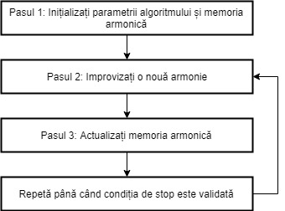

Figură 1. Pașii utilizați de algoritmul Harmony Search Optimization

Rezultatele obținute prin intermediul acestui algoritm arată că este o soluție viabilă pentru programarea zilnică a unei microrețele insulare. Cererea de sarcină este satisfăcută de energiile regenerabile utilizate și starea de încărcare din baterii este în limitele predefinite. În plus, se încarcă bateriile disponibile fără a produce o cantitate mai mare de energie care nu poate fi stocată.

A doua procedură utilizată este Particle Swarm Optimization. Dezvoltat de Kennedy și Eberhart în [3], Particle Swarm Optimization este o căutare stocastică bazată pe populație, fiind inspirat din comportamentul natural al unui stol de păsări sau al unui banc de pești pentru căutarea hranei lor. Similar cu alți algoritmi de căutare metaheuristici, Particle Swarm Optimization începe cu o populație generată aleatoriu de soluții posibile și converge în mod ideal spre soluția optimă globală a problemei. Spre deosebire de alte tehnici de optimizare, algoritmul Particle Swarm Optimization adaptează fiecare dintre soluțiile sale posibile bazate pe cel mai bun rezultat al acestora, precum și pe cel mai bun rezultat general al întregii populații. Parametrii utilizați pentru generarea de noi soluții variază de la o versiune a algoritmului la alta [4].

Algoritmul Particle Swarm Optimization încearcă să imite comportamentul animalelor în căutarea lor pentru hrană. Stolul de păsări sau bancul de pești este reprezentat de către populație, fiecare particulă preluând rolul unui individ. Funcția obiectiv reprezintă sursa de hrană. Dimensiunea problemei este dată de către numărul de variabile de decizie. În căutarea hranei animalele își adaptează poziția atât individual, cât și colectiv. Prin urmare, în procesul de optimizare, atât cea mai bună poziție a particulei cât și cea mai bună poziție a întregii populații sunt luate în considerare atunci când se generează noi soluții posibile. Algoritmul începe cu o mulțime inițială de particule generate aleatoriu în spațiul de căutare. Particulele sunt inițializate fiecare cu o poziție aleatorie și o viteză aleatorie. Pe măsură ce se mișcă populația, fiecare particulă este actualizată cu o nouă poziție și o nouă viteză. Viteza nouă a particulelor se calculează pe baza vitezei sale curente, a celei mai bune poziții și a celei mai bune poziții a mulțimii. Poziția nouă se calculează utilizând poziția curentă și viteza nouă calculată. Când se calculează noua viteză și poziție pentru fiecare particulă se utilizează trei parametri: greutatea inerției, greutatea cognitivă și greutatea socială. Greutatea inerției reprezintă cantitatea de influență pe care o are viteza curentă asupra celei următoare. Greutatea cognitivă și greutatea socială reprezintă influența pe care poziția cea mai bună a particulei și poziția cea mai cunoscută a mulțimi o au în calcularea noii poziții a particulelor. Cea mai bună poziție atinsă de fiecare particulă, precum și de întreaga mulțime sunt actualizate cu fiecare iterație. În Figura 2 putem observa pașii utilizați de către algoritm. Deobicei, când se atinge numărul maxim de iterații, algoritmul Particle Swarm Optimization se termină.

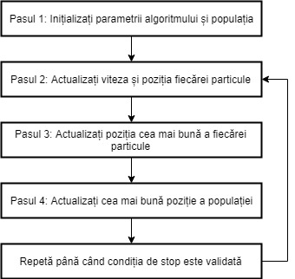

Figură 2. Pașii utilizați de algoritmul Particle Swarm Optimization

Rezultatele obținute prin utilizarea algoritmului Particle Swarm Optimization arată că folosirea acesteia pentru programarea zilnică a unei microrețele insulare este o soluție viabilă. Nu numai că rezultatele sunt comparabile cu cele obținute folosind alți algoritmi de optimizare metaheuristică, dar și timpul de calcul este mai scurt. Elementele funcției microrețelei în cadrul parametrilor definiți și cerințele energetice sunt asigurate de surse regenerabile de energie.

A treia metodă folosită în programarea zilnică a unei microrețele insulare este algoritmul Simulated Annealing, fiind și procedeul folosit de mine pentru realizarea acestei lucrări de diplomă. Este o tehnică probabilistică pentru aproximarea optimului global al unei funcții date. Mai exact, este o metaheuristică de a aproxima optimizarea globală într-un spațiu de căutare mare pentru o problemă de optimizare. Este adesea folosit atunci când spațiul de căutare este discret. Pentru problemele în care găsirea unui optim global aproximativ este mai importantă decât găsirea unui optim local precis într-o anumită perioadă de timp, Simulated Annealing poate fi preferabilă alternativelor, cum ar fi coborârea gradientului.

Numele și inspirația provin din recoacerea în metalurgie, o tehnică care implică încălzirea și răcirea controlată a unui material pentru a mări dimensiunea cristalelor sale și a reduce defectele lor. Ambele sunt atribuite materialului, depinzând de energia liberă termodinamică. Încălzirea și răcirea materialului afectează atât temperatura cât și energia liberă termodinamică. Acest algoritm poate fi folosit pentru a găsi o aproximare a unui minim global pentru o funcție cu un număr mare de variabile. Această noțiune de răcire lentă implementată în Simulated Annealing este interpretată ca o scădere lentă a probabilității de acceptare a soluțiilor mai slabe pe măsură ce spațiul soluției este explorat. Acceptarea soluțiilor mai slabe este o proprietate fundamentală a metaheuristici, deoarece permite o căutare mai amplă a soluției optime globale. În general, algoritmii Simualted Annealing funcționează după cum urmează: la fiecare etapă, algoritmul selectează aleator o soluție apropiată de cea actuală, măsoară calitatea sa și apoi decide să se mute la ea sau să rămână cu soluția actuală pe baza oricăreia dintre cele două probabilități între care alege pe baza faptului că noua soluție este mai bună sau mai rea decât cea actuală. În timpul căutării, temperatura este scăzută treptat de la o valoare pozitivă inițială la zero și afectează cele două probabilități: la fiecare etapă, probabilitatea de a trece la o soluție mai bună este fie menținută la 1, fie este schimbată spre o valoare pozitivă. Pe de altă parte, probabilitatea de a trece la o soluție mai rea nouă este treptat schimbată spre zero.

# Fundamentare teoretică

## Microrețeaua

### Introducere

O microrețea este un sistem electroenergetic de dimensiuni mici ce include una sau mai multe grupuri de generare distribuită care pot funcționa independent de sistemul electroenergetic național sau conectat cu acesta.

În mod clasic, energia electrică este transferată dinspre rețeaua de transport spre rețeaua de distribuție, astfel că se produc pierderi de putere pe lanțul de elemente de rețea, respectiv printr-un număr mare de linii (exprimat în km) și transformatoare. Dezvoltarea surselor de putere mică, funcționând fie pe combustibil convențional, fie folosind resurse regenerabile, a permis creșterea numărului de generatoare prezente în rețeaua de distribuție. Existența unor surse de energie electrică într-o zonă de rețea de distribuție a condus la ideea de arhitectură de microrețea. O microrețea se utilizează deoarece:

* Costul energiei se poate micșora (comparativ cu energia primită din sistemul electroenergetic principal)
* Fiabilitatea și calitatea energiei se pot îmbunătăți
* Poate crește eficiența și se reduc emisiile de noxe
* Poate fi singura opțiune dacă infrastructura de transport nouă sau modernizată nu poate fi dezvoltată într-un timp sau cu un cost eficace

### Scurt istoric

În perioada de început a dezvoltării sistemelor electroenergetice (1880 – 1910), acestea aveau o structură simplă de microrețea, adică o singură centrală electrică o zonă de consum. Ulterior, ideea de funcționare izolată, sub forma unei microrețele, a început să dispară în perioada 1910 – 1950 prin politica de interconectare a rețelelor electrice, datorită avantajelor pe care acestea le prezintă. În prezent, ideea de microrețea a început să prezinte un nou sens ca urmare a dezvoltării de noi tehnologii, existența restricțiilor privind construirea de noi elemente în rețelele de transport și distribuție, aspectelor legate de mediu, cerințelor legate de fiabilitate etc.

Societatea modernă se bazează pe un sistem de furnizare a energiei electrice de înaltă fiabilitate. Problemele actuale privind disponibilitatea energiei primare, îmbătrânirea infrastructurii de transport și distribuție a rețelelor electrice, necesitatea de a instala surse noi de producție (cum ar fi sursele regenerabile) și vânzarea energiei electrice prin piețele angro constituie o provocare pentru operatorii de sistem în ceea ce privește securitatea, siguranța și calitatea. De aceea sunt necesare investiții importante pentru dezvoltarea și modernizarea infrastructurii electrice, iar cel mai eficient mod pentru a răspunde cerințelor sociale va fi încorporarea de soluții inovatoare, tehnologii și arhitecturi de rețele.

Viitoarele rețele electrice vor trebui să se adapteze la schimbările tehnologice, să răspundă valorilor societății privind mediul înconjurător și aspectul comercial. Astfel, securitatea sistemului, siguranța, mediul înconjurător, calitatea energiei electrice, costul furnizării și eficiența energetică sunt evaluate într-o manieră nouă, ca răspuns la schimbarea cerințelor de pe piață. Tehnologia trebuie să siguranță, rezistență și eficiență. La nivelul distribuției, noile cerințe pentru dezvoltare sunt:

* Rețelele de distribuție trebuie să prezinte accesibilitate pentru producerea distribuită (GD) și sursele de energie regenerabile (SRE), care pot fi auto-dispecerizate sau dispecerizate prin intermediul unui dispecer local
* Rețele de distribuție care permit managementul consumului local și care interacționează cu utilizatorii finali prin sisteme de contorizare inteligente

Rețelele de distribuție încep să se transforme din rețele pasive în rețele active în sensul în care luarea unei decizii și controlul sunt distribuite, iar puterea circulă bidirecțional. Acest tip de rețele cu participarea generării distribuite, a surselor de energie regenerabile și a dispozitivelor de stocare, oferă soluții pentru noi tipuri de echipamente și servicii, fiecare din acestea fiind necesar să respecte standardele și protocoalele comune. Funcția unei rețele de distribuție active este să interconecteze în mod eficient sursele de putere și consumatorii, permițândule ambelor părți să decidă care este cel mai bun mod de funcționare în timp real. Determinarea circulației de puteri, controlul tensiunii și sistemele de protecții necesită tehnologii de cost competitiv și sisteme de comunicare noi, care încorporează tehnologii comunicaționale și informatice.

Crearea rețelelor de distribuție active vor permite în mod radical dezvoltarea de noi concepte. Probabil că cel mai promițător concept este acela de microrețele. Microrețelele cuprind sisteme de distribuție de joasă tensiune (LV) cu surse distribuite de energie (DERs) cum ar fi microturbinele, pile cu combustibil, celule fotoelectrice, precum și dispozitive de stocare (sisteme interțial, baterii cu condensatoare de dimensiuni mari, baterii de stocare de dimensiuni mici), respectiv consumatori controlabili, oferind posibilități de control considerabile în ceea ce privește funcționarea rețelei electrice.

Aceste sisteme sunt conectate la rețeaua de distribuție de medie tensiune, dar pot funcționa și izolat de rețeaua principală în cazul unor defecte în rețea. Din punctul de vedere al consumatorilor, microrețelele asigură atât energie termică cât și energie electrică, iar în plus îmbunătățesc siguranța în funcționare la nivel local, reduc emisiile de nox, îmbunătățesc calitatea energiei prin controlul tensiunii și reducerea golurilor de tensiune, pot oferi costuri reduse pentru furnizarea energiei electrice sau termice. Din punctul de vedere al rețelelor, o microrețea poate fi privită ca o entitate controlabilă în cadrul sistemului energetic care poate să funcționeze ca o mică sursă de putere sau ca servicii auxiliare sprijinind rețeaua principală.

Potențialul economic cheie al aplicațiilor GD la premisele de client constă în oportunitatea de utilizare locală a căldurii evacuate de la conversia combustibilului primar în electricitate. În ultimii ani au existat progrese remarcabile privind dezvoltarea de aplicații de cogenerare de mică putere. Aceste sisteme se așteaptă să joace un rol important în microrețelele din tările nordice. Pe de altă parte, sistemele PV se anticipează că se vor dezvolta semnifiativ în țările cu climat însorit. Aplicații de microcogenerare și PV au un potențial de creștere a eficienței totale a utilizării surselor de energie primară și în consecință, reduce substanțial emisiile de carbon și noxe, constituind un alt beneficiu important în eforturile omenirii de a combate schimbarea climatică.

Din punctul de vedere al rețelei electrice, aplicațiile GD pot reduce necesitatea de noi investiții în rețelele electrice de distribuție și de transport. Generatoarele distribuite amplasate în apropierea consumatorilor vor decongestiona căile de alimentare și vor conduce la reducerea pierderilor de putere și posibilitatea de rezervare a unor elemente din rețelele principale. Microrețelele pot, de asemenea, să asigure servicii de sistem în cazul unor probleme ce apar în rețeaua electrică principală.

În consecință, microrețelele sunt subiectul unei cercetări intense și activități de propagare în America, Japonia, Europa, Canada pentru a furniza soluțiile eficiente și a demonstra conceptele de funcționare ale microrețelelor.

### Caracteristici ale unei microrețele

* Valoare de vârf a consumului de energie electrică: 1kW – 100 MW
* Consum de energie termică: 0.5 MJ/h – 1000 MJ/h
* Numărul de consumatori alimentați: 1 – 50.000
* Tipul consumatorilor: rezidențial, comercial sau industrial
* Întinderea geografică: de la o casă până la 10 kmp
* Funcționarea mixtă: microrețeaua poate fi configurată pentru a comuta între funcționarea “izolată” și “ne-izolată” în funcție de starea rețelei publice
* Funcționarea izolată: microrețeaua funcționează independent de rețeaua publică
* Nivelul tensiunii: JT sau MT, AC sau DC
* Arhitectura: radială sau buclată cu una sau mai multe generatoare

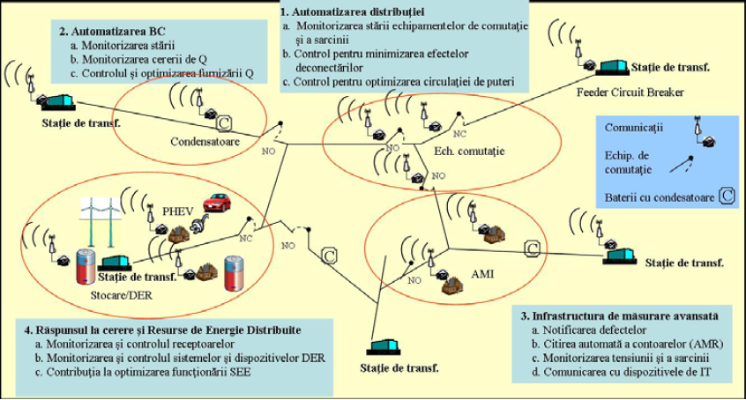

Figură 3. Funcțiile unei microrețele

Pe lângă infrastructura clasică a unei rețele electrice, ce cuprinde linii, transformatoare, sisteme de protecții și automatizări, o microrețea include consumatori inteligenți generatoare distribuite, sisteme de detectare a defectelor avansate, echipamente de comutație inteligente, o infrastructură de măsurare avansată, căi de alimentare de rezervă, precum și un sistem de monitorizare și control ce cuprinde produse informatice și cu ajutorul cărora se pot îndeplini următoarele obiective:

* Insularizarea microrețelei în cazul producerii unui blackout în SEN
* Optimizarea costului energiei electrice, comparativ cu cel obținut pe piața de energie electrică, folosind resursele proprii, atât generatoarele electrice și sursele de stocare, precum și consumatorii activi
* Îmbunătățirea fiabilității și calității energiei electrice prin posibilitatea de reconfigurare a rețelei electrie
* Creșterea eficienței și reducerea emisiilor de substanțe poluante prin integrarea surselor regenerabile de energie, precum panourile fotovoltaice, micro-hidrocentralele, turbinele eoliene

O microrețea se poate dezvolta în cadrul unei rețele electrice de distribuție (RED), de medie tensiune sau de joasă tensiune.

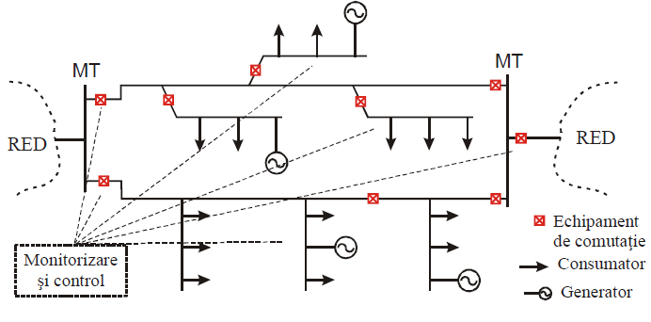

Figură 4. Reprezentarea de bază a unei microrețele într-o rețea de distribuție

În cazul zonelor izolate, microrețelele pot constitui singura opțiune din punct de vedere tehnic sau economic. În plus, alimentarea cu energie electrică la tensiune continuă poate reprezenta o soluție mult mai eficientă decât alimentarea la tensiune alternativă. O atenție deosebită trebuie acordată tensiunii continue și electronicii de putere pentru conectarea la rețeaua electrică a unor surse care produc energie electrică la tensiune continuă (C.C).

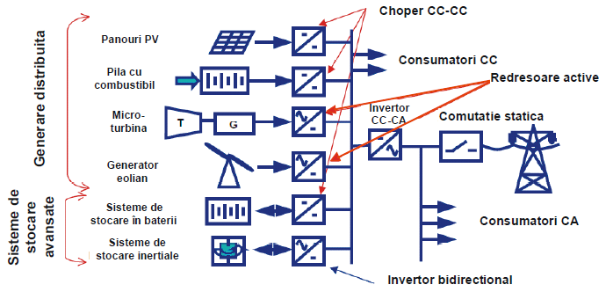

Figură 5. Conectarea la rețeaua electrică a surselor de energie electrică

### Arhitectura Microrețelelor

O microrețea poate cuprinde o parte din sistemele de distribuție de MT și JT și consumatori agregați deserviți de unul sau mai multe unități de GD. Din punct de vedere al operaționalului, o microrețea poate funcționa interconectat cu sistemul electroenergetic principal prin intermediul unui punct comun de conectare (PCC), având astfel posibilitatea de a se izola în cazul unor defecte ce apar în rețeaua electrică de distribuție sau transport.

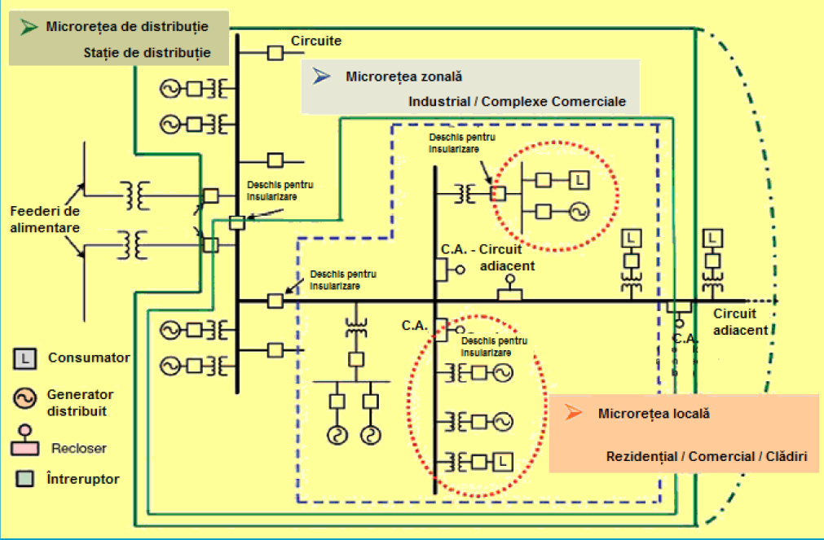

Figură 6. Ilustrarea microrețelelor

În timp ce este fizic conectată la rețeaua principală, modul de operare și control al microrețelei poate să se schimbe de la mod dependent de rețeaua principală la mod independent de rețeaua principală, în funcție de puterea interschimbată între microrețea și rețeaua electrică principală.

În Figura 6 se prezintă sugestiv 3 tipuri de microrețele și anume: microrețea de distribuție / industrială (care aparține unei companii de distribuție), microrețea zonală cu utilitate singular / multifuncțională de tip industrial sau comercial și microrețea locală destinată sectorului rezidențial sau clădirilor mici.

#### Microrețele de distribuție

Accesul la microrețele poate facilita pe scară largă utilizarea SRE și / sau încorpora sisteme de cogenerare (CHP) în rețeaua de distribuție, amortizând în același timp fluctuațiile de energie ale rețelei principale. Microrețelele pot fi formate dintr-o parte sau de către toți fiderii care pleacă dintr-o stație de distribuție, fiind condusă de un operator de distribuție. Utilizarea unui număr mare de generatoare distribuite localizate aproape de centrele de consum, o microrețea industrială poate asigura echilibrul local între puterile active generate și consumate, respectiv pot contribui la evitarea unor congestii pe fiderii de medie tensiune. La nivelul companiei de distribuție ce are în proprietate microrețeaua, turbine hidro de putere mică, celule fotoelectrice, grupurile eoliene și sistemele de biomasă sunt câteva din sursele de energie alternativă care pot fi utilizate cu emisii reduse de noxe. O microrețea de utilitate publică poate să fie deconectată de la rețeaua principală în timpul perioadelor programate de întreținere a fiderilor de înaltă tensiune și stațiilor într-un mod controlat. Izolarea planificată a microrețelei limitează durata întreruperilor în alimentarea consumatorilor. O microrețea de utilitate publică poate să ofere și servicii de sistem cum ar fi furnizarea de energie reactivă și creșterea calității energiei electrice.

De asemenea, câteva tehnologii GD pot asigura putere reactivă dispecerizabilă care să compenseze puterea reactivă a sarcinii locale și să mențină nivelul de tensiune. Folosirea surselor de cogenerare (CHP), microrețeaua de utilitate publică poate să ofere energie termică din procesul de producere al energiei electrice sub formă de căldură sau apă fierbinte (sau abur) pentru uz casnic. Conceptul de CHP în cadrul microrețelei este aplicat prin amplasarea optimă a surselor CHP acolo unde echipamentele termice / electrice cresc complet eficiența instalației și reduc consumul de combustibil.

#### Microrețele zonale – industriale și comerciale

Consumatorii comerciali și industriali de energie electrică sunt definiți prin clase de importanță, care se referă la gradul de calitate al energiei electrice. Un consumator critic poate să nu tolereze întreruperile în alimentarea cu energie electrică. O microrețea poate fi folosită cu ușurință pentru a alimenta mai multe tipuri de consumatori industriali sau comerciali, de exemplu: campus universitar, centru comercial, instalații industriale etc. Strategiile de management avansat al sarcinii din cadrul microrețelelor constau într-un control distribuit și automat care să prevină întreruperile neplanificate și deci să contribuie la îmbunătățirea calității energiei electrice prin creșterea independenței microrețelei de rețeaua electrică principală.

Utilizarea conceptului de microrețea, cu un nivel distinct de fiabilitate și calitate a energiei electrice poate fi definit pe baza unei clasificări a consumatorilor și diferențierea serviciilor pentru utilizatori multipli. Clasificarea consumatorilor și controlul acestora în cadrul unei microrețele poate, de asemenea, contribui la aplatisarea curbei de sarcină fie în mod izolat, fie în mod conectat la rețea. O microrețea comercială sau industrială se poate insulariza atunci când calitatea energiei electrice din rețeaua principală nu satisface cerințele impuse și poate afecta inclusiv calitatea energiei electrice asigurate de microrețea. Funcționarea independentă față de rețeaua principală a unei microrețele comerciale / industriale poate fi planificată, de exemplu, la vârf de sarcină când prețul energiei electrice absorbite din rețeaua principală este ridicat. O microrețea poate alimenta un consumator rezidențial mic, adică un grup de case orășenești. Microrețeaua rezidențială asigură un sistem de furnizare a energiei electrice convenabilă și eficientă, fiind particularizată în funcție de cerințele consumatorilor și generatoarelor distribuite utilizate. Generația de panouri solare și microturbine în cogenerare constituie surse distributive atractive pentru aplicațiile rezidențiale și clădirile comerciale. Sursele PV pot fi încorporate în structura clădirii. Proprietarii clădirii pot beneficia de bună corelare între vârful curbei de sarcină și intensitatea soarelui pentru producerea de energie solară. Modulele la scară redusă de microturbine oferă surse de cogenerare controlabile și eficiente de energie electrică și căldură, cu zgomot mic care pot fi instalate individual în apartamente sau birouri, acolo unde consumul de energie electrică se realizează la o eficiență ridicată. Bazându-ne pe accesul la microrețea, consumul de energie termică și electrică total al rețelelor locale este controlat prin putere adecvată și strategii de management, cu rol de a personaliza prețul energiei și de a limita impactul fluctuațiilor de energie ale surselor intermitente și schimbăriile bruște ale consumului în rețea.

#### Microrețele locale

Electrificarea comunităților retrase și a zonelor neîntegrate în țările dezvoltate și a insulelor geografice este o mare prioritate pentur companiile de utilități din toată lumea. Câteva țări au cercetat adoptarea unui concept de producere de energie descentralizată, microrețeaua, pentru furnizarea de energie în zone izolate. Cererile de energie ale zonelor neîntegrate pot fi satisfăcute prin instalarea regenerabilelor și alternativelor DER pentru a forma rețele izolate și microrețele autonome care furnizează energie electrică și eventual căldură sau apă caldă clienților locali sau comerciali.

În funcție de caracteristicile geografice ale unei zone retrase și disponibilitatea resurselor de diverse tipuri cum ar fi: microturbine, mori de vânt, celule fotovoltaice și turbine pe gaz cu emisii mici, pot fi folosite. O deosebire majoră în modelul microrețelelor depărtate este aceea că producerea trebuie fie dimensionată pentru a servi întregii saricini cu un nivel adecvat al capacității de rezervă. În plus, dispersarea încărcării și marile diferențe între încărcarea minimă și maximă a microrețelei fac din tehnologia selecției, a mărimii DER, un lucru competitiv. Următoarele metode sunt sugerate pentru a realiza balanțul de energie pe termen scurt sau pe termen lung a microrețelelor retrase menite să învingă fluctuațiile de putere introduse de producerea intermitentă și sarcinii variabile:

* Participare avansată a puterii și angajamentul unităților printr-un set de mai multe surse de generare pentru a selecta combinația potrivită a DER în funcție de variația sarcinii
* Utilizarea mărimii optime a unităților de energie
* Control avansat al sarcinii

### Moduri de funcționare a microrețelelor

#### Modul conectat la rețeaua electrică publică

Acest mod de funcționare este un mod normal deoarece, pentru asigurarea unor parametrii electrici în conformitate cu cerințele de calitate a energiei electrice, este necesară funcționarea interconectată.

Din punct de vedere al frecvenței, aceasta poate fi menținută foarte aproape de valoarea nominală de 50 Hz, doar în condițiile funcționării interconectate.

Funcționarea interconectată asigură condițiile necesare accesului la cele mai ieftine surse de energie electrică. Consumatorii din microrețea pot să opteze pentru a folosi sursele de energie electrică din cadrul microrețelei sau pentru a cumpăra energie electrică din rețeaua publică.

#### Modul izolat, cu funcționare independentă de rețeaua electrică publică

În cazul în care în rețeaua publică se produce un incident care conduce la întreruperea alimentării cu energie electrică, microrețeaua trebuie să fie capabilă să asigure alimentarea de rezervă a principalilor consumatori de energie electrică localizați în cadrul microrețelei. Funcționarea corespunzătoare în aceste condiții presupune existența unui dispecer local, dar și a unor sisteme de reglaj pentru funcționarea insularizată.

## Algoritmul Simulated Annealing

### Introducere

Bibliografie

1. Geem ZW, Kim JH, Loganathan GV “A new heuristic optimization algorithm: Harmony Search”, Simulation, vol. 76, pp. 60-68, February 2001
2. Lee KS, Geem ZW “A new meta-heuristic algorithm for continuous engineering optimization: harmony search theory and practice”, Computer Methods in Applied Mechanics and Engineering, vol. 194, pp. 3902-3933, September 2005
3. Kennedy, J.; Eberhart, R. (1995). “Particle Swarm Optimization”. Proceedings of IEEE International Conference on Neural Networks. IV. pp. 1942-1948
4. B. Borowska, “Nonlinear inertia weight in particle swarm optimization,” 2017 12th International Scientific and Technical Conference on Computer Sciences and Information Technologies (CSIT), Lviv, 2017, pp. 296-299.
5. www.smartgrids.eu
6. www.galvinelectricity.org
7. Comisia Europeană – “Vision and Strategy for Europe’s Electricity Networks of the Future”, Platforma Tehnologică Europeană SmartGrids, 2008
8. ERPI – “The integrated Energy and Communication Systems Arhitecture”, Vol. IV, Technical Analysis, Electric Power Research Institute, 2004
9. Neural Network Toolbox Help, Matlab R2010a.
10. Neural Network Toolbox Help, Matlab R2010a.
11. Neural Network Toolbox Help, Matlab R2010a.
12. Neural Network Toolbox Help, Matlab R2010a.